Четвертый этап проекта

Добавить к сайту ссылки на научные и библиометрические ресурсы.

Извекова Мария Петровна

Содержание

# 1 Задание

1. Зарегистрироваться на соответствующих ресурсах и разместить на них ссылки на сайте: eLibrary : https://elibrary.ru/; Google Scholar : https://scholar.google.com/; ORCID : https://orcid.org/; Mendeley : https://www.mendeley.com/; ResearchGate : https://www.researchgate.net/; Academia.edu : https://www.academia.edu/; arXiv : https://arxiv.org/; github : https://github.com/.
2. Сделать пост по прошедшей неделе.
3. Добавить пост на тему по выбору: Оформление отчёта. Создание презентаций. Работа с библиографией.

# 2 Выполнение лабораторной работы

1. Регистрируемся на сайтах и в папке admin/authors изменяем маркдауновский файл, добавив туда эти сайты

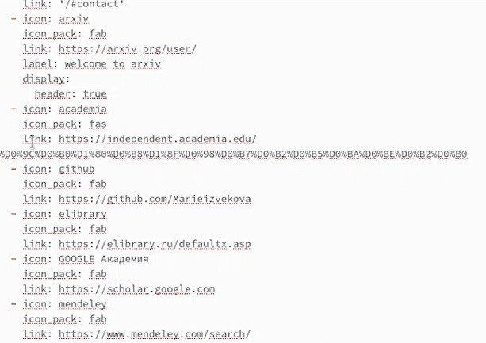

рис. 1

Как это выглядит на сайте



рис. 2

1. Пишем пост по прошедшей неделе, создав новую папку с маркдауновским файлом. Тем самым мы добавлем новую страницу на сайт

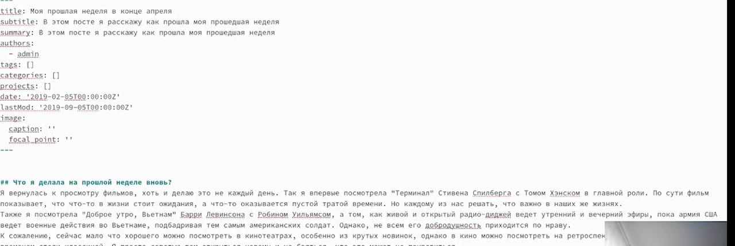

рис. 3

Как это выглядит на сайте



рис. 4

1. Пишем пост на любую тему. Реализуем его также, как и с постом про прошедшую неделю

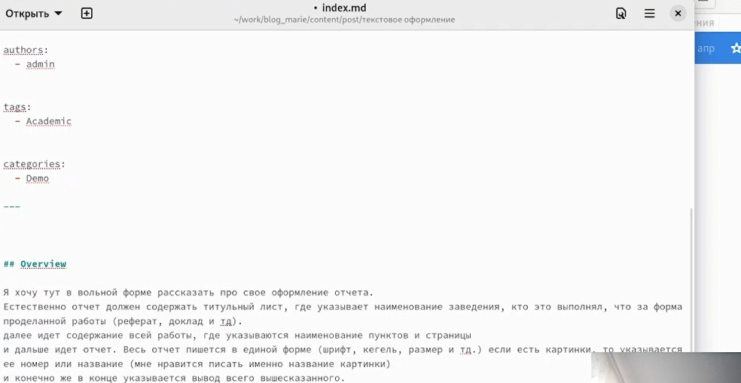

рис. 5

Как это выглядит на сайте



рис. 6

# Список литературы